Муниципальное автономное образовательное учреждение

«Средняя общеобразовательная школа

№ 12 имени Олега Кошевого»

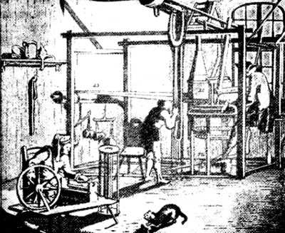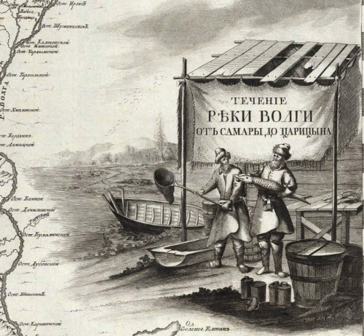

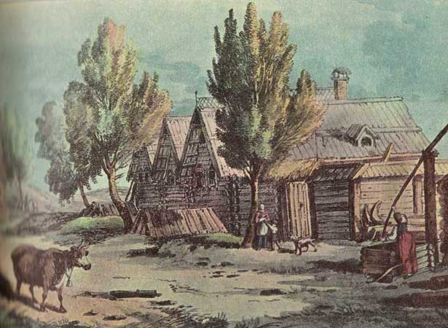

Сыктывкар, 2012

1. Ознакомьтесь с двумя высказывания П.Н. Милюкова[1] и С.М. Соловьева[2] о деятельности Петра Алексеевича. С какой точкой зрения вы согласны? Ответ свой аргументируйте, используя фрагменты высказываний.

Реформы были вызваны исторической необходимостью.

Петровские реформы – это радикальное преобразование… Реформы представлены в виде строго последовательного ряда звеньев, составляющих продуманную и спланированную программу преобразований, имеющую в своей основе систему целевых установок.

Сфера влияния Петра была весьма ограниченной… «реформы без реформатора».

Реформы проводились царем спонтанно, от случая к случаю, под давлением конкретных обстоятельств, без какой-либо логики и плана… конечные цели преобразований осознавались царем лишь частично. «Ценою разорения страны Россия возведена в ранг европейской державы».

2. Составьте схему изучения вопроса «Экономическая политика Петра I», используя понятия, приведенные в словаре.

**ЭКОНОМИКА**

**Экономика** (от др.-греч. οἶκος — *дом* и νόμος — *правило, закон*, буквально «правила ведения хозяйства») – народное хозяйство данной страны или его часть, включающая соответствующие отрасли и виды производства (сельское хозяйство, промышленность, торговля, финансовая деятельность, налоги, лесное хозяйство, общественное питание);

____________________________________________________________________________________________________________________________________________________________________________________________________________________________________________________________________________________________________________________________________________________________________________

**3. Развитие Промышленного производства при Петре I.**

А) **Указ «О дозволении иностранцам свободно разведывать руды во всем государстве и устраивать металлические заводы, с платою в казну десятины из прибыли», от 23 января 1720 г.**

*…призываем, и равно им* [иностранцам]*, а также нашим подданным , соизволяем рудокопные заводы строить, новые компании заводить… из прибыли отдав десятину и, уступив*

*право первыми покупать государству… К тому ж мы таковых рудокопных дел нашею милостивою протекцию особливо обнадеживаем.*

**Б) Указ о крестьянах, 18 января 1721 г.**

*…ныне по нашим указам, что многие купецкие люди компаниями, и особенно многие могут к государственной пользе заводить* [строить] *разные заводы, а именно: серебреные, медные, железные, игольные и прочие сим подобные, к тому ж и шелковые и полотняные и шерстяные фабрики, из которых многие уже и в действо произошли* [работают]*. Того ради позволяется… для размножения таких заводов … деревни покупать, с позволения Берг- и Мануфактур-коллегии, только под такою кондициею* [условием]*, чтобы те деревни всегда были уже при тех заводах неотлучно. А если кто против сего поступит, то его всего лишить безвозвратно.*

**4. Развитие торговли при Петре I.**

**Таможенный тариф, 1724 г.**

*Протокол соединенного присутствия коммерц-коллегии и мануфактур-коллегии, по обсуждению вопроса о назначении таможенных пошлин на привозимые и отпускные товары.*

*Привозимые*

*На всякую бумагу 12,5 процента для того, что она делается в России, но только еще в совершенство не приходила, к тому же и материала недовольна.*

*На иглы 37,5 процента для того, что в России делаются.*

*Крахмалу положить 37,5 процента для того, что в России имеются заводы…*

*На пуговицы золотые, серебряные, волоченные, обшивные положить 20 процентов для того, что в России не токмо на фабриках, но и в партикулярных[3] домах делаются.*

*На пуговицы роговые[4] положить 37,5 процента для того, что оные делаются в России.*

*Рюмкам и стаканам и всякой питейной, хрустальной посуде быть в той же силе, хотя здесь и делаются, однако же не с довольством.*

*На трипы шелковые положить 12,5 процента для того, что в России делаются не с довольством.*

*Фланелям быть в той силе, понеже здесь не делаются.*

*Отпускные*

*На кожи, лосиные, и оленьи, и сайгачьи неделанные 37,5 процента для того, что потребные на российские фабрики, а на деланные 5 процентов.*

*С кож бараньих без шерсти неделанных 5 процентов, а с деланных 2 процента.*

*На пряжу всякую 37,5 процентов для того, что оная употребляется в мануфактурах.*

**5. Развитие сельского хозяйства при Петре I.**

**А)Указ «Об отправлении в разные хлебородные места крестьян для обучения местных обывателей снимать хлеб с поля косами», от 11 мая 1721 г.**

*Поскольку в здешних краях в Курляндии, в Лифляндии и в Пруссах у мужиков обычай есть, что вместо серпов, хлеб снимают малыми косами с граблями, что перед нашими серпами гораздо споряе* [быстрее] *и выгоднее, что средний работник за десять человек сработает, из чего видеть можно, какое великое подспорье в работе будет, для чего и хлеба умножать будут.*

*Того… для обучения послали мы отсель в наши хлебородные городами с такими косами и граблями… и писали к губернаторам и воеводам, чтобы они распорядились сами, и послали их в те места, где лучше хлеб родится, и определили их пропитание и деньгами.*

*Также велите, против образцовых, косы и грабли делать, дабы умножить, и в будущее лето в тех хлебных местах, чтоб все косили (ибо сами знаете, хотя что добро и надобно, а новое дело, то наши люди без принуждения не сделают).*

Б) **Указ «О заведении в Астрахани аптекарского огорода, виноградных садов и конского завода персидских пород», от 26.10.1720 г.**

*1.Завесть в Астрахани аптекарский огород также сделать аранжерею и держать вывозные из Персии деревья и травы, которые потребны в аптеку…*

*3. Завесть при Астрахани овчарные заводы… а также для овец посылать* [овчарок] *в горы и в другие места.*

*4. Которые калмыцкие большие быки будут в Астрахани, бить и оных кож на сторону продавать не велеть, а покупать и посылать в Казань на кожевенные заводы для выделки.*

*11. Завести в Астрахани чистых лошадей из персидских и черкасских пород, а для надзора назначить… и конюха…*

Список используемых источников:

* 1. П.Н.Милюков. Государственное хозяйство России в первой четверти XVIII столетия и реформа Петра Великого. Типография М.М. Стасюлевича, Санкт-Петербург, 1905. – 742 с.;
  2. С.М. Соловьев. Вступление // История России с древнейших времен. Т.14, М.: Соцэкгиз, 1962 – С.438-444;
  3. Таможенный тариф, 1724 г. // Полное собрание законов Российской империи, Т.7. 1723-1727 гг. – М., 1830 г., С.534;
  4. Указ «О дозволении иностранцам свободно разведывать руды во всем государстве и устраивать металлические заводы, с платою в казну десятины из прибыли», от 23 января 1720 г.// Реформы Петра I. Сборник документов. Государственное социально-экономическое издательство, М. – 1937 г., С.30;
  5. Указ «Об отправлении в разные хлебородные места крестьян для обучения местных обывателей снимать хлеб с поля косами», от 11 мая 1721 г. // Реформы Петра I. Сборник документов. Указ.соч. С.14;
  6. Указ о крестьянах, 18 января 1721 г. // Полное собрание законов Российской империи, Т.6. 1720-1722 гг. – М., 1830 г., С.312.

© Кремер Иван Владимирович – учитель истории и обществознания

1. Павел Николаевич Милюков (1859-1943), русский политический деятель, историк, публицист.
2. Сергей Михайлович Соловьев (1820-1879), выдающийся российский историк, профессор Московского университета.
3. Партикулярный – частный, штатский.
4. **Пуговицы роговые** изготовлялись из рогов и копыт домашних животных, преимущественно из бараньего рога.